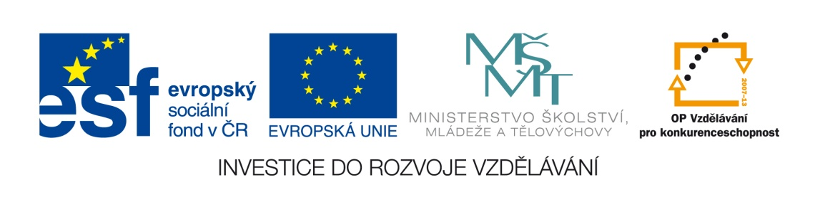

Název školy: | ZŠ Brno, Měšťanská 21, Brno -Tuřany
Název práce: | Zdraví
Pořadové číslo: | VY_32_INOVACE_III_2-04_49 |  |  | Předmět: | Anglický jazyk
Třída: | 4. A |  |  | Téma hodiny: | Přiřazování vět k obrázkům
Vyučující: | Mgr. Eva Kudělková |  |  | Cíl hodiny: | Opakování slovní zásoby s tématem zdraví.
Pomůcky: | Pero
Zdroje: | MS Office
Počet příloh: | 2 | Název příloh: | VY_32_INOVACE_III_2-04_49 Pracovní list č. 49 – řešení.doc  VY_32_INOVACE_III_2-04_49 Pracovní list č. 49 – zadání.doc
Datum: | 12. 12. 2011

Pro žáky:
Pracovní list.

Pro učitele:
- Učitel vytiskne a rozdá pracovní listy.
- Žáci pracují jednotlivě.
- Učitel vysvětlí úkol:
- Žáci si podtrhnou nebo jinak označí slovo, které nepatří mezi ostatní na řádku.
- Žáci doplní číslo věty k obrázku, ke kterému patří.

Řešení:
je uvedeno v souboru:
VY_32_INOVACE_ III_2-04_49 Pracovní list č. 49 – řešení.doc

Zhodnocení hodiny:
- Žáci vyplňovali pracovní list 10 min. Všichni žáci pracovali bez pomoci učitele.

Závěr:
- Hodina byla odučena, všichni žáci práci zvládli bez obtíží.

Pracovní list č. 49 - zadání
Date: ________________ Name: _________________

- Které slovo nepatří mezi ostatní? / Cross the odd words.
Christmas schoolbag present New Year
tennis voleyball badminton sports
Paris France Italy Germany
blouse socks skirt colour
hall bedroom house toilet
quitar soup chips hamburger
astronaut cook men reporter

- Napiš číslo k obrázku. / Match the numbers to the picture.

- Dave has got a toothache.
- I´m happy now.
- She must go to the doctor´s. She is ill.
- He feels very tired.
- My uncle feels sad.
- I have got a terrible headache.
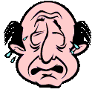

____ ____ ____ ____ ____ ____

Pracovní list č. 49 - řešení
Date: ________________ Name: _________________

- Které slovo nepatří mezi ostatní? / Cross the odd words.
Christmas schoolbag present New Year
tennis voleyball badminton sports
Paris France Italy Germany
blouse socks skirt colour
hall bedroom house toilet
quitar soup chips hamburger
astronaut cook men reporter

- Napiš číslo k obrázku. / Match the numbers to the picture.

- Dave has got a toothache.
- I´m happy now.
- She must go to the doctor´s. She is ill.
- He feels very tired.
- My uncle feels sad.
- I have got a terrible headache.

_4._ __2._ __1._ __5._ __6._ _3._

